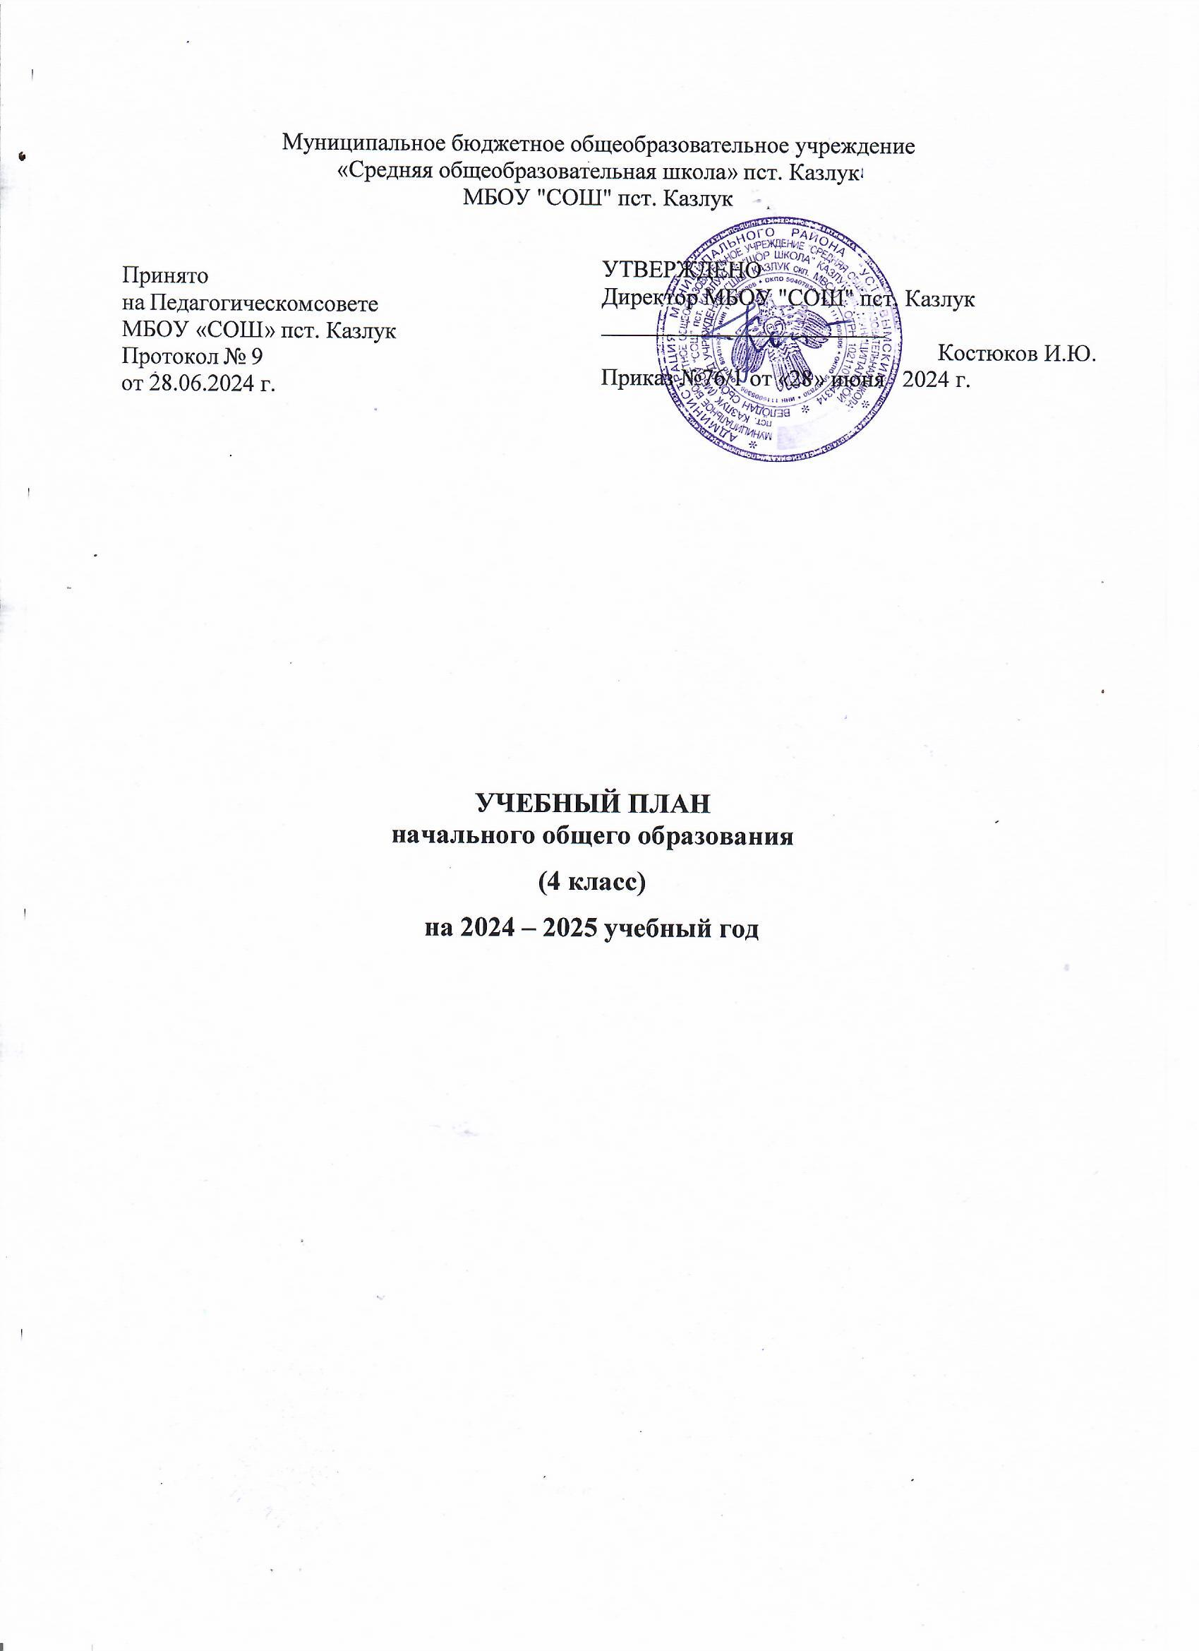

**ПОЯСНИТЕЛЬНАЯ ЗАПИСКА**

Учебный план начального общего образования Муниципального бюджетного общеобразовательного учреждения «Средняя общеобразовательная школа» пст. Казлук (далее - учебный план) для 4 класса, реализующего основную образовательную программу начального общего образования, соответствующую ФГОС НОО (приказ Министерства просвещения Российской Федерации от 06.10.2009 № 373 (ред. от 31.12.2015) «Об утверждении федерального государственного образовательного стандарта начального общего образования») фиксирует общий объём нагрузки, максимальный объём аудиторной нагрузки обучающихся, состав и структуру предметных областей, распределяет учебное время, отводимое на их освоение по классам и учебным предметам.

Учебный план является частью образовательной программы муниципального бюджетного общеобразовательного учреждения «Средняя общеобразовательная школа» пст. Казлук, разработанной в соответствии с ФГОС начального общего образования, с учетом Федеральной образовательной программой начального общего образования, и обеспечивает выполнение санитарно-эпидемиологических требований СП 2.4.3648-20 и гигиенических нормативов и требований СанПиН 1.2.3685-21.

Учебный год в Муниципальном бюджетном общеобразовательном учреждении «Средняя общеобразовательная школа» пст. Казлук начинается 02.09.2024 и заканчивается 30.05.2025 (26.05.2025 – окончание образовательной (урочной) деятельности; в период с 27.05.2025 по 30.05.2025 – ведение образовательной (внеурочной) деятельности).

Продолжительность учебного года в 4 классе - 34 учебных недели.

Максимальный объем аудиторной нагрузки обучающихся в неделю составляет в 4 классе – 23 часа.

Образовательная недельная нагрузка распределяется равномерно в течение учебной недели, при этом объем максимально допустимой нагрузки в течение дня составляет:

* для обучающихся 4-х класса - не более 5 уроков.

Распределение учебной нагрузки в течение недели строится таким образом, чтобы наибольший ее объем приходился на вторник и (или) среду. На эти дни в расписание уроков включаются предметы, соответствующие наивысшему баллу по шкале трудности либо со средним баллом и наименьшим баллом по шкале трудности, но в большем количестве, чем в остальные дни недели.

Изложение нового материала, контрольные работы проводятся на 2 - 4-х уроках в середине учебной недели. Продолжительность урока (академический час) составляет 40 минут.

Продолжительность выполнения домашних заданий составляет в 4-м классе - 1,5 ч.

С целью профилактики переутомления в календарном учебном графике предусматривается чередование периодов учебного времени: учебных четвертей и каникул. Продолжительность каникул в течение учебного года составляет не менее 30 календарных дней, летом — не менее 8 недель.

Учебные занятия для учащихся 4-го класса проводятся по 5-ти дневной учебной неделе.

В Муниципальном бюджетном общеобразовательном учреждении «Средняя общеобразовательная школа» пст. Казлук языком обучения является русский язык.

По письменному заявлению родителей (законных представителей) несовершеннолетних обучающихся в 2024-2025 учебном году продолжает осуществляться изучение в 4 классе родного (русского) языка и литературного чтения на родном (русском) языке в обязательной части учебного плана.

При изучении предметной области «Основы религиозных культур и светской этики» в 4 классе выбор одного из учебных модулей осуществляются по заявлению родителей (законных представителей) несовершеннолетних обучающихся. В 2024-2025 учебном году выбран учебный модуль «Основы светской этики».

# Промежуточная аттестация – процедура, проводимая с целью оценки качества освоения обучающимися части содержания (четвертное оценивание) или всего объема учебной дисциплины за учебный год (годовое оценивание).

Промежуточная/годовая аттестация обучающихся за четверть осуществляется в соответствии с календарным учебным графиком. Все предметы обязательной части учебного плана оцениваются по четвертям. Промежуточная аттестация проходит в четвертой четверти. Формы и порядок проведения промежуточной аттестации определяются «Положением о формах, периодичности и порядке текущего контроля успеваемости и промежуточной аттестации обучающихся МБОУ «СОШ» пст. Казлук».

Оценивание младших школьников в течение первого года обучения осуществляются в форме словесных качественных оценок на критериальной основе, в форме письменных заключений учителя, по итогам проверки самостоятельных работ.

Освоение основных образовательных программ начального общего образования завершается итоговой аттестацией. Нормативный срок освоения ООП начального образования составляет 4 года.

МБОУ «СОШ» пст. Казлук

УЧЕБНЫЙ ПЛАН

(для 4 класса на 2024-2025 учебный год)

|  |  |  |
| --- | --- | --- |
| **Предметная область** | **Учебный предмет** | **Количество часов в неделю** |
| **4 класс** |
| **Обязательная часть** | | |
| Русский язык и литературное чтение | Русский язык | 4 |
| Литературное чтение | 3 |
| Родной язык и литературное чтение на родном языке | Родной язык (русский) | 0.5 |
| Литературное чтение на родном (русском) языке | 0.5 |
| Иностранный язык | Иностранный язык (немецкий) | 2 |
| Математика и информатика | Математика | 4 |
| Обществознание и естествознание ("Окружающий мир") | Окружающий мир | 2 |
| Основы религиозных культур и светской этики | Основы религиозных культур и светской этики | 1 |
| Искусство | Изобразительное искусство | 1 |
| Музыка | 1 |
| Технология | Труд (технология) | 1 |
| Физическая культура | Физическая культура | 3 |
| ИТОГО недельная нагрузка | | 23 |
| Количество учебных недель | | 34 |
| Всего часов в год | | 782 |

**Формы промежуточной аттестации**

Оценка уровня соответствия образовательных результатов обучающихся требованиям к результатам освоения ООП НОО (промежуточная аттестация обучающихся 4-го класса) по всем предметам учебного плана проводится по итогам учебного периода (в апреле-мае 2025 года)

Формы промежуточной аттестации для обучающихся 4 класса:

|  |  |  |
| --- | --- | --- |
| **Наименование учебного предмета** | **класс** | **Форма промежуточной аттестации** |
| Русский язык | 4 | Годовая контрольная работа |
| Литературное чтение | 4 | Годовая контрольная работа |
| Родной язык (русский) | 4 | Годовая контрольная работа |
| Литературное чтение на родном (русском) языке | 4 | Годовая контрольная работа |
| Немецкий язык | 4 | Годовая контрольная работа |
| Математика | 4 | Годовая контрольная работа |
| Окружающий мир | 4 | Годовая контрольная работа |
| Музыка | 4 | Годовая контрольная работа |
| Изобразительное искусство | 4 | Годовая контрольная работа |
| Труд (технология) | 4 | Годовая контрольная работа |
| Физическая культура | 4 | Годовая контрольная работа (тест, сдача спортивных нормативов) |
| Основы религиозных культур и светской этики | 4 | Годовая контрольная работа |

План внеурочной деятельности (недельный)

Муниципальное бюджетное общеобразовательное учреждение ``Средняя общеобразовательная школа`` пст.Казлук

|  |  |
| --- | --- |
| Учебные курсы | Количество часов в неделю |
| 4 класс |
| Разговоры о важном | 1 |
| Школьный театр | 1 |
| Береги свою жизнь и здоровье | 0.5 |
| Буквоежка | 0.5 |
| ИТОГО недельная нагрузка | 3 |

- каждый понедельник на первом уроке в 4 классе проводится классный час, который включает церемонию поднятия государственных флагов Российской Федерации и Республики Коми, исполнение гимнов Российской Федерации и Республики Коми, а также внеурочное занятие «Разговор о важном» (темы и содержание внеурочных занятий разрабатываются на федеральном уровне)

- кружки проводятся с понедельника по пятницу после уроков согласно расписанию кружковой работы

- спортивные секции проводятся с понедельника по пятницу после уроков согласно расписанию секционной работы

- каждую пятницу на последнем уроке проводится классный час в 4 классе, который включает тематические беседы, акции, мероприятия по планам воспитательной работы классных руководителей и плану работы школы.